公共管理学院“研究生专业知识与能力提升”系列讲座顺利举行
（通讯员 金鑫）2020年12月21日下午，由周留征客座教授主讲的“任正非的企业之道与华为创新”和东土科技曹宏喜总经理主讲的“看不见的地方，是我们新的起跑线”讲座在文添楼105顺利举行。本次讲座由公共管理学院副院长张广科主持，公共管理学院教师和研究生参加。
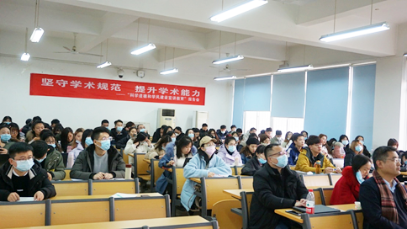
讲座开始前，张广科副院长首先欢迎大家的到来。他表示，这次讲座是我们“研究生专业知识与能力提升”系列讲座中的一次，这个系列的讲座旨在提升大家对专业的认识和帮助大家做好未来的职业规划，希望大家能够踊跃参与。
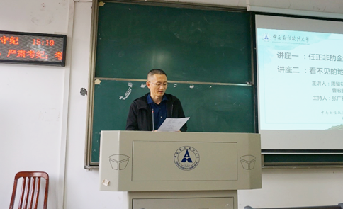
讲座伊始，周留征教授分享了自己丰富的学习经历和工作经历，包括自己在首都经贸大学读MBA和在北大读博的经历。周教授孜孜不倦求学的经历深深地打动了同学们，勉励同学们无论在何时都不能放松自己的学习。谈到在华为的工作经历时，他说到自己深受任正非的影响。他认为任正非的成功在于哲学思想上的成功，华为的管理充满哲学，其所有哲学就是以客户为中心，就是为客户创造价值。周教授继续补充说，任正非虽然是建筑专业出身，但是他善于聚拢人才，这背后主要是因为他悟透了三种人：第一，客户。华为的核心价值观是以客户为中心，对客户有着宗教般的虔诚；第二，员工。华为以奋斗者为本，崇尚艰苦奋斗，对员工善于激励；第三，自己。周教授说到任正非的境遇是非常坎坷的，但他在这个过程中敢于向自己开刀、不断地进行自我批判，这些经历是让他得到锻炼的原因。正是因为任正非悟透了这三种人，才能在管理中用好人，最终使华为获得巨大的成功，这三点也帮助同学们认识了企业中的管理理念和方法，为未来的管理工作打下基础。
最后周教授送给大家三个词语：内圣外王、知行合一和负熵而生。他希望大家对内要做最好的自己，对外要做好事业，不能只有想法却缺乏行动，要通过行动来改变现在从而获得成功。
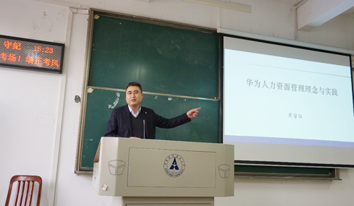
在“看不见的地方，是我们新的起跑线”讲座中，曹宏喜总经理首先给大家介绍了东土科技的发展和光辉历程，他自豪地说东土科技是中国工业互联网技术创新引领者和国际工业控制技术变革者。在讲到东土科技的销售文化时，他认为早期的销售文化主要是两个方面：第一，以单养单，简言之，就是以订单养报销单；第二，强势销售，就是要不惧怕任何困难，战斗到最后一刻。而现在的销售文化，已经转变为“君子爱财，取之有道”、“受人之托，忠人之事”和“胜则举杯相庆，败则拼死相救”。现在东土科技在销售中提倡激情、勤奋、用心、学习、反思、判断、坚持和自信，崇尚由灵敏的嗅觉、快捷的行动、团队协作的精神和捕捉订单的能力共同构成的狼文化。如今的销售文化，对东土科技的发展起到了巨大的推动作用，也使东土科技的销售业绩不断取得新的辉煌。
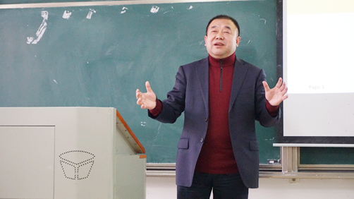
最后，曹宏喜总经理分享了一些在工作中的感悟。他寄语现在的在校学生，要具备良好的专业知识和专业技能，比如要重视公函和公文的写作，要具备演讲的口才，这些都是我们的加分项。同时，我们要心怀感恩之心，感恩自己遇到的苦难，感恩自己的家庭和长辈。要在这些看不见的地方提升自己，这也是我们新的起跑线。
讲座结束后，曹宏喜总经理在参加讲座的同学们中进行抽签，送出纪念书籍。张广科副院长总结了周留征教授和曹宏喜总经理的讲话，他指出两位嘉宾今天的讲座内容都是他们生活中的感悟，非常具有价值，希望同学们在听完以后能够有所感悟，有所启发。
通过这两场讲座，现场的同学们了解了任正非和华为成功的经验，深刻认识到学习是一件长久的事情，要做到学会在工作中思考和总结，同时也要锻炼好自己的技能，在大家都忽视的地方提升自己。

